Et lite stykke Norge
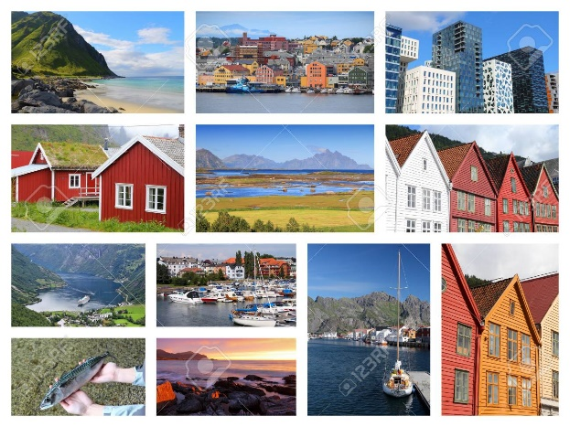
Vi på 5.trinn skal i løpet av de neste fire ukene ha et prosjekt som heter: «Et lite stykke Norge». Elevene skal lære om norsk geografi, norske folkeeventyr og nasjonalromantikken, og norske ressurser og bærekraft. Det blir et prosjekt hvor elevene skal jobbe i mindre grupper på tvers av trinnene. Det er et tverrfaglig prosjekt i norsk, samfunnsfag og naturfag. Vi skal i denne perioden ha fokus på dybdelæring og samarbeid mellom elevene.

Den første uka skal elevene delta på ulike forelesninger og bli kjent med Norge i form av vår kultur, geografi og ressurser vi har i landet. De to neste ukene skal elevene jobbe i ulike grupper på tvers av trinnet. Her får de ulike oppdrag som de skal løse. I den siste uka får elevene vise hva du har lært og vi oppsummerer prosjektet.

Den ordinære timeplanen blir denne måneden noe endret, men fagene matte, engelsk, k og h, krle og gym holdes utenfor. Det vil bli gitt vanlige lekser i matte og engelsk, men i norsk vil det variere.

Vi gleder oss til noen spennende uker sammen med elevene!

Hilsen lærerne på 5.trinn

